Análise do Preliminar de Projeto

## **Introdução**

Este documento tem como objetivo registrar a análise geral do sistema <nome do sistema> desenvolvido no Núcleo de Práticas em Engenharia de Software <semestre> semestre do ano de <ano> para <identificação do cliente>. Essa análise foi realizada em todos os artefatos produzidos pela equipe anterior: protótipos, artefatos textuais e diagramas, código-fonte e aplicativo executável.

O resultado apresentado neste documento traz as inconsistências encontradas e possíveis soluções para a correção das mesmas.

Além disso, foi realizada uma discussão acerca da linguagem de desenvolvimento escolhida para o desenvolvimento, suas vantagens, desvantagens e impactos para o andamento do projeto e para o futuro sistema. Para tal foi considerada não somente a etapa de desenvolvimento, mas também o sistema em produção (sistema implantado e configurado no servidor do cliente e em uso).

## **Tecnologias aplicadas para o desenvolvimento**

<Incluir as definições de tecnologias, linguagens e ferramentas utilizadas para o desenvolvimento do sistema.

Exemplo: O framework escolhido pela equipe anterior foi o .NET, para o desenvolvimento do backend, o .NET utiliza a linguagem C#.>

## **Inconsistências entre Escopo do Projeto e o que foi desenvolvido**

Esse tópico foi dividido em módulos, onde cada módulo representa uma subárea do sistema, e dentro de cada subárea foram definidas as funcionalidades e defeitos, se encontrados.

### 3.1 Módulo 1 - Usuários

**Funcionalidade 1.1 - Gerenciamento de Função**

**1.1.1** - <Exemplo de defeito encontrado: Usuário com a função “Históricos” adicionado a ele, não consegue adicionar uma evolução dentro do histórico, ele consegue visualizar, editar e remover, mas não adicionar.

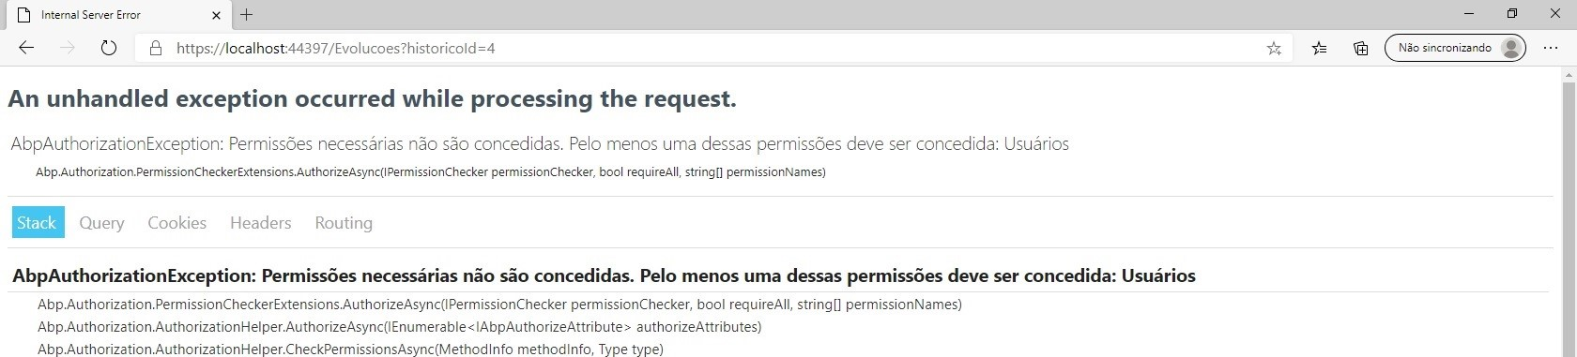

*Print da tela com o erro ao tentar adicionar um histórico*.

Para cada defeito encontrado, tente incluir uma imagem.>

## Inconsistência entre Especificação de Requisitos e Backlog do Produto

< Elimine essa seção se não houver esse tipo de inconsistência, inclua outras seções conforme necessário.

Exemplo: No backlog do produto, o requisito com o identificador EST37 - “Visualizar histórico de saúde do idoso” está como não entregue, enquanto na especificação de requisitos ele está declarado como entregue.

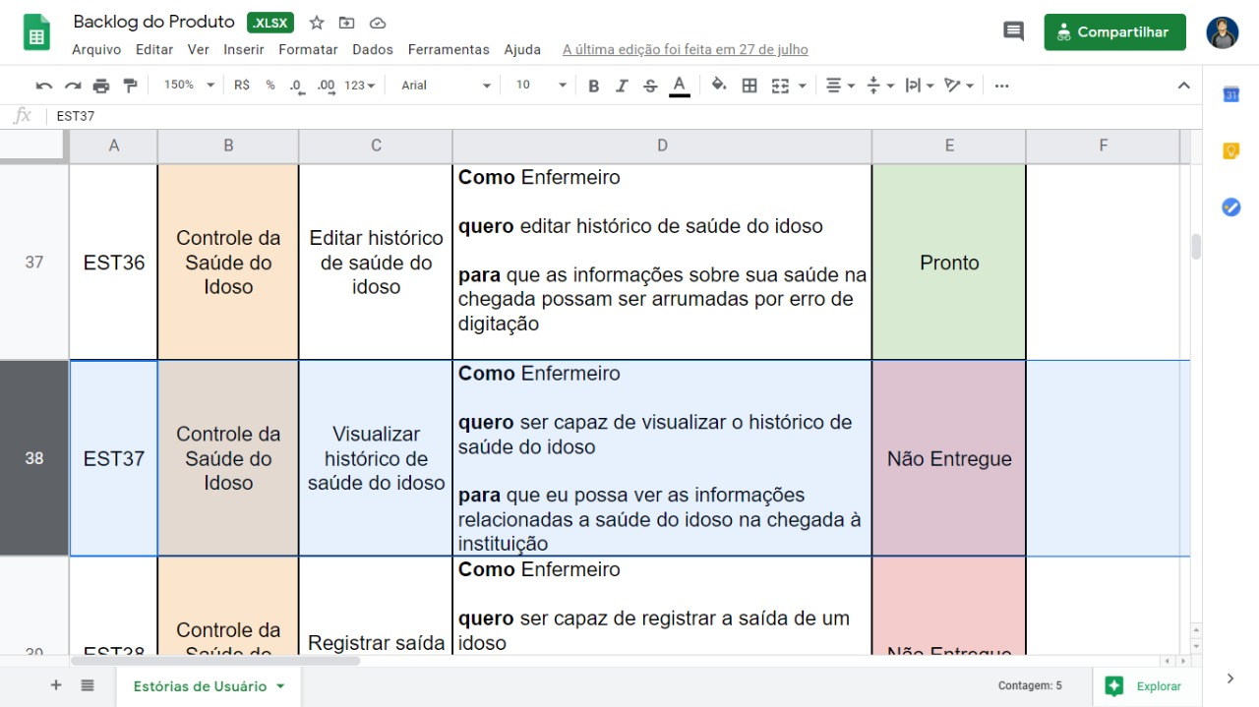

*Print da tela do requisito EST37 no documento Backlog do Produto.*

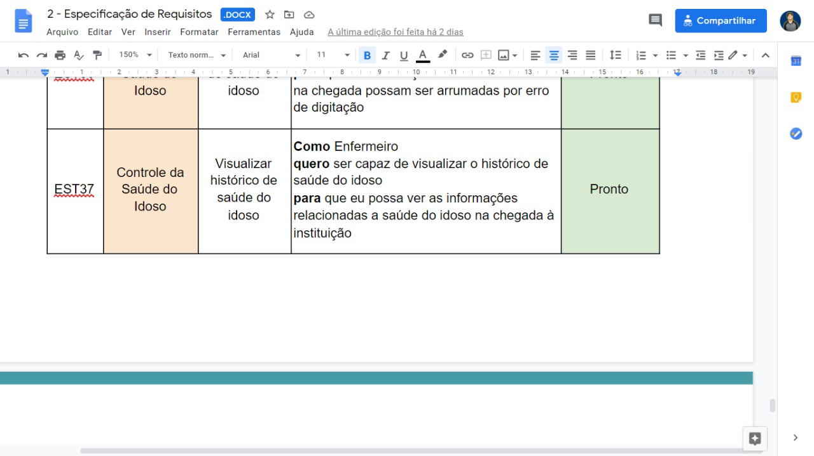

*Print da tela com o requisito EST37 no documento Especificação de Requisitos.*

## Inconsistências entre mockups e telas desenvolvidas

< Elimine essa seção se não houver esse tipo de inconsistência, inclua outras seções conforme necessário.

Exemplo: Mockups desenvolvidos e validados com a cliente não eram seguidos como exemplo para o desenvolvimento, assim, o que foi prototipado é muito diferente do que foi desenvolvido. As telas que a cliente aprovou não foram desenvolvidas.

Inclua imagens para comprovar a inconsistência.>